P R E S S E I N F O R M A T I O N

Erfreulich gute Resonanz auf attraktive Ausbildungsangebote

- Examinierte aus verschiedenen Pflegeberufen schließen ihre Ausbildung am Bildungszentrum des Städtischen Krankenhauses Pirmasens erfolgreich ab – darunter erstmals auch 12 Pflegefachfrauen/Pflegefachmänner (m/w/d) aus neuer Generalistikausbildung
- Alle Folgekurse für die jeweils ein- und dreijährigen Pflegeausbildungen zum 1. Oktober 2023 bereits vollständig besetzt – wenige zusätzliche Plätze sind noch zu vergeben
- Vertreter der Landesregierung besucht feierliche Abschlussveranstaltung nach Rundgang durch die erweiterten Räumlichkeiten des Bildungszentrums im Rheinberger

Pirmasens, 28. September 2023. Die Angebote des Bildungszentrums am Städtischen Krankenhaus Pirmasens erhalten eine erfreulich gute Resonanz und werden stark nachgefragt. Davon zeugen auch die Zahlen aus der heutigen feierlichen Abschlussveranstaltung für Examinierte aus verschiedenen Pflegeberufen. So haben 12 Pflegefachfrauen/Pflegefachmänner (m/w/d) die erstmals durchgeführte neue Generalistikausbildung erfolgreich durchlaufen; der dreijährige Lehrgang führt im Zuge des Pflegeberufereformgesetzes seit 2020 die ehemaligen Alten-, Kranken- und Kinderkrankenpflegeausbildungen zu einer einheitlichen zusammen. Ihr Abschlusszeugnis erhielten ebenso sieben Gesundheits- und Krankenpflegehelfer*innen (m/w/d) nach ihrer einjährigen Ausbildung – fünf von ihnen wechseln zur Weiterqualifizierung in den Generalistikkurs. Darüber hinaus haben eine Gesundheits- und Krankenpflegerin (die letzte Absolventin im damit auslaufenden dreijährigen Ausbildungsgang), eine medizinische Fachangestellte sowie eine Kauffrau im Gesundheitswesen ihre Ausbildung erfolgreich beendet.
Besonders erfreulich: Alle zum 1. Oktober 2023 beginnenden Folgekurse sind bis auf wenige Optionen bereits komplett belegt. Das gilt für die Gesundheits- und Krankenpflegehelfer*innen mit derzeit 26 genauso wie für die Pflegefachfrauen/Pflegefachmänner (m/w/d) mit nach aktuellem Stand 22 neuen Kursteilnehmenden.
Erst Anfang des Jahres wurde das in den Gebäudekomplex des Rheinbergers örtlich ausgelagerte Bildungszentrum räumlich erweitert. Erklärtes Ziel der Investition war, die Kapazitäten zu erhöhen: Heute stehen im Rheinberger in einer attraktiven und modern ausgestatteten Lernumgebung auf 1.000 qm Fläche sieben Klassenzimmer zur Verfügung. Davon hat sich im direkten Vorfeld der heutigen Abschlussfeier Dr. Fedor Ruhose selbst überzeugt. Nach seinem Rundgang durch die Räumlichkeiten zeigt sich der Staatssekretär und Amtschef im Ministerium für Arbeit, Soziales, Transformation und Digitalisierung des Landes Rheinland-Pfalz überzeugt von dem Angebot: „Ich freue mich, den Absolventinnen und Absolventen des ersten Ausbildungsjahrgangs der generalistischen Pflege und anderen Gesundheitsberufen zu ihrem erfolgreichen Abschluss gratulieren zu können. Sie sind die Zukunft des Pflegeberufes und des Gesundheitswesens und werden dringend gebraucht. Mit dem modernen Bildungszentrum am Städtischen Krankenhaus Pirmasens werden wir die Herausforderungen der Fachkräftesicherung auch zukünftig gut meistern.“
Anja Hammel, Leiterin Bildungszentrum am Städtischen Krankenhaus Pirmasens: „Ich freue mich sehr, dass sich unsere erweiterten Räumlichkeiten jetzt immer mehr mit Leben füllen. Die steigende Anzahl an Auszubildenden und das große Interesse an unserem Bildungszentrum sind für uns die beste Bestätigung, auf dem richtigen Weg zu sein, und motivieren das ganze Team.“
„Gerade mit Blick auf die zunehmend alternde Gesellschaft gewinnen die Pflegeberufe immer weiter an Bedeutung. Um aber dem wachsenden Bedarf an qualifizierten Fachkräften auch langfristig entsprechen zu können, sind hochwertige Ausbildungsangebote in ausreichender Zahl unabdingbar“, so Erwin Merz, stellvertretender Geschäftsführer und Prokurist der Städtisches Krankenhaus Pirmasens gGmbH. „Vor diesem Hintergrund schätzen wir uns glücklich, über ein leistungsfähiges Bildungszentrum zu verfügen, und freuen uns zugleich über das große Interesse der Politik und die lobenden Worte aus dem Arbeitsministerium.“

Ergänzendes zum Städtischen Krankenhaus Pirmasens
Als regionales Akutkrankenhaus kümmert sich das im Jahr 1988 erbaute Städtische Krankenhaus Pirmasens um Patienten der Stadt Pirmasens, der umgebenden Südwestpfalz und des Saarpfalz-Kreises. Durch die Fusion mit dem St. Elisabeth Krankenhaus Rodalben, mit Wirkung zum 1. Januar 2022, erhält die Städtisches Krankenhaus Pirmasens gGmbH die Einstufung zum Schwerpunktversorger.
Zum Leistungsspektrum am „Standort Pirmasens“ gehören die Innere Medizin (Allgemeine Innere Medizin, Gastroenterologie und Diabetologie sowie Kardiologie), Allgemein- und Viszeralchirurgie, Gefäßchirurgie, Unfallchirurgie und Orthopädie, Plastische und Handchirurgie, Frauenheilkunde und Geburtshilfe, Kinder- und Jugendmedizin, Psychiatrie und Psychotherapie, Urologie und Kinderurologie, Klinik für Anästhesiologie, Intensiv-, Notfallmedizin und Schmerztherapie sowie Radiologie. Darüber hinaus befasst sich ein zertifiziertes Krebszentrum mit der Vorsorge, Diagnose und Therapie von Brustkrebserkrankungen. Die Abteilung für Unfallchirurgie und Orthopädie ist als Regionales Traumazentrum des TraumaNetzwerkes Saar-(Lor)-Lux-Westpfalz zertifiziert und sichert die Behandlung schwer verletzter Patienten auf höchstem Niveau; als EndoCert-zertifiziertes EndoProthetikZentrum ist sie zudem Mitglied im Endoprothesenregister Deutschland (EPRD). Zudem verfügt der Standort Pirmasens über ein Darmkrebs-, Diabetes- und ein Schilddrüsenzentrum.
Der „Standort Rodalben“ verfügt über die Fachabteilungen Innere Medizin und interdisziplinäre Intensivmedizin, Operative Orthopädie und Unfallchirurgie (ebenfalls als Endoprothetik-Zentrum zertifiziert), Konservative Orthopädie und Spezielle Schmerztherapie, Anästhesie sowie eine Belegabteilung für Augenheilkunde.
Die Tochtergesellschaft „MVZ Städtisches Krankenhaus Pirmasens gGmbH“ betreibt ein Medizinisches Versorgungszentrum (MVZ) mit Fachpraxen für Urologie, Gynäkologie (Pirmasens und Zweibrücken), Chirurgie (Pirmasens und Rodalben) und Kinderheilkunde (Pirmasens und Dahn).
Zusammen beschäftigen beide Standorte rund 1.500 Mitarbeiter und verfügen über insgesamt 574 Betten/tagesklinische Plätze. Weitere Informationen unter https://kh-pirmasens.de.
20230928_khp

Begleitendes Bildmaterial:
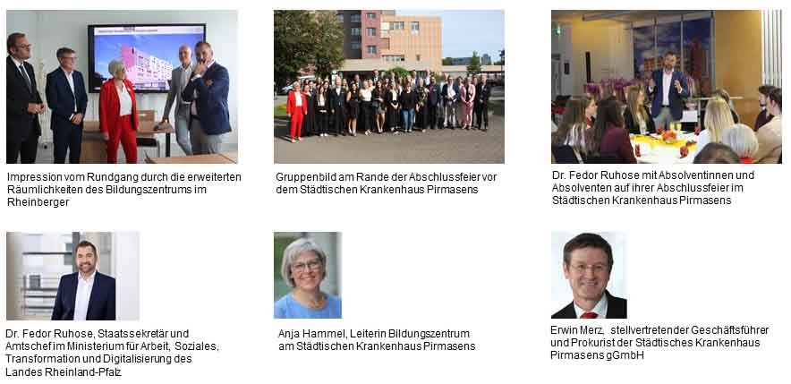
[ Download unter https://ars-pr.de/presse/20230928_khp ]

Weitere Informationen Presse-Ansprechpartner
Städtisches Krankenhaus Pirmasens gGmbH ars publicandi GmbH
Geschäftsführer Dipl.-Ökonom Martin Forster Martina Overmann
Pettenkoferstraße 22 Schulstraße 28
D-66955 Pirmasens D-66976 Rodalben
Telefon: +49 6331 714-0 Telefon: +49 6331 5543-13
Telefax: +49 6331 714-1023 Telefax: +49 6331 5543-43
geschaeftsleitung@kh-pirmasens.de MOvermann@ars-pr.de
https://kh-pirmasens.de https://ars-pr.de

